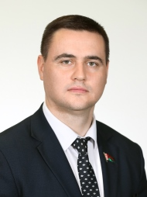
Иванец Андрей Иванович – Председатель РОО «Белая Русь»
Общественная приемная при Республиканском Совете РОО «Белая Русь» находится по адресу: 220034, г. Минск, ул. М. Фрунзе, д. 5, каб. 108.
График личного приема граждан: 2-ая и 4-ая среда месяца, 16.00-20.00.
Телефон для предварительной записи:
+375 17 283 68 57
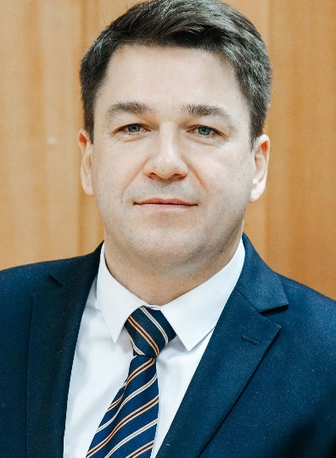
Пранюк Виктор Францевич -
Председатель Гродненской областной организации РОО «Белая Русь»
Общественная приемная находится по адресу:
230023, г. Гродно, ул. Телеграфная, д. 7
Телефон: 8 015 262 20 41

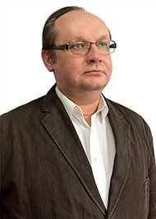
Хлябич Владимир Андреевич -
Председатель Октябрьской районной организации г. Гродно РОО «Белая Русь»
Общественная приемная находится по адресу:
230001, г. Гродно, ул. Суворова, 254
Телефон: 8 015 262 38 86

